**다각형의 넒이구하기**

-사선정리 : 다각형을 구할 때 쓰는 공식. 볼록, 오목 다각형에 모두 사용가능하다

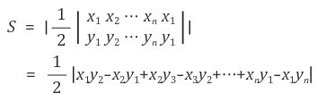

**최대 공약수**

유클리드 알고리즘 사용.

A를 b로 나눈 나머지로 b를 나누고, 이를 나누어떨어질 때까지 반복. 이때의 b가 최대공약수

gcd(a,b) =

if b == 0 return b

else return gcd(b, a mod b);

**인접행렬의 거듭제곱**

인접행렬 map의 N 거듭제곱을 하면, 그때의 인접행렬 map[i][j]의 성질은 I 에서 j 을 가는데 N번의

변을 타고 갈수있는 총 경로의 수이다.

(12850에서 활용)